新山村街道破解无物业小区治理难题
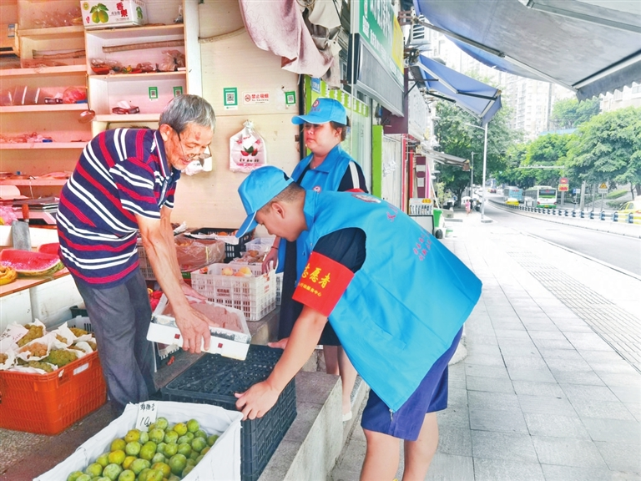

网格员将果蔬移进门店
近年来，新山村街道聚焦无物业小区治理组织薄弱、环境卫生脏乱差等问题，因地制宜探索无物业小区“微改造”，有效打通城市基层治理“神经末梢”，推动无物业小区治理提档升级，打造共建共治共享小区治理新格局，让群众居住得更安心、放心、舒心。
花草树木修剪整齐、小区环境焕然一新、私家车停放井然有序……近日，在新山村街道翠园社区翠园路115号，这里经过“微改造”后，小区整体面貌提升了。“小区路面以‘旧’改‘新’，房前屋后环境干净整洁，这里环境发生了翻天覆地的变化！”家住翠园路115号的居民周红开心地说。
据介绍，翠园路115号修建于1992年，共有3个单元，小区人口密度大，流动人口多，一直存在规模小、设施旧，且无人管理、无人清洁、无人维护的“三无”状态。新山村街道针对翠园路115号的情况，采取居民自治服务模式，成立居民自治小组，自聘人员做好物业管理工作，并在小区安装监控设备，为居民安全生活提供了有力的保障。
今年以来，新山村街道以问题为导向，聚焦民生热点诉求，围绕“创新老旧小区治理新路径”的主题，坚持把党建引领作为推进老旧小区治理的重要抓手，最大限度激发基层治理的蓬勃生机，让越来越多的居民感受到“幸福来敲门”的喜悦。为此，新山村街道多次召开专题会议，研究无物业小区提升管理改造等相关工作，成立领导小组，出台工作方案，实现无物业管理住宅小区“有组织机构、有清扫保洁、有物业维修保养、有绿化养护、有安全防范、有停车管理”的基本服务功能，从而破解无物业小区治理难题。
“为了建立无物业小区长效管理机制，我们在大网格基础上进行细化管理，共划分了四级小网格，把小区管理纳入其中，责任压实到人。”新山村街道相关负责人说，一级网格由街道班子成员及社区党委书记担任网格长，例会将网格内的各类重点动态情况及时反馈到街道驻点干部，督促并协助解决难点问题。二级网格由社区工作人员、专职网格员担任网格长，每半个月组织一次网格议事会，对涉及居民切身利益的热点、难点问题进行协商解决。三级网格由居民代表担任网格长，每天坚持到网格巡查，定期进小区走访，听取居民建议与诉求。四级网格员由党员、志愿者等组成，实行包户入户走访制度，及时将相关情况记录在走访日记上，反馈给社区干部。

